УТВЕРЖДЕНА

приказом директора

14.02.2024 №01

________ И.П.Казначеева



******МАОУ СОШ № 1 – *«ШКОЛА СКОЛКОВО-ТАМБОВ»*

**Программа лагеря с дневным пребыванием детей «Радуга»**

***Летний интеллектуальный лагерь «Умная смена»***

**Паспорт программы**

|  |  |
| --- | --- |
| Наименование программы | **Программа лагеря с дневным пребыванием детей «Радуга»**  ***Летний интеллектуальный лагерь «Умная смена»*** |
| Разработчики и исполнители программы | муниципальное автономное общеобразовательное учреждение средняя общеобразовательная школа №1 –  *«*Школа Сколково-Тамбов» |
| Основные направления программы | 1. Образовательное (обучение по дополнительным общеобразовательным программам по направлениям: технической, естественнонаучной, физкультурно-спортивной, художественной, туристско-краеведческой, социально-педагогической.  2. Спортивно-оздоровительное.  3. Творческое. |
| Цель и задачи программы | Цель деятельности лагеря с дневным пребыванием «Радуга»:  создание среды, обеспечивающей условия для гармоничного развития детей, предоставления им полноценного отдыха, оздоровления и совершенствования интеллектуально-креативных способностей; способствующей продуктивному общению учащихся, расширению и углублению знаний по предметам, умений в исследовательской и поисковой деятельности.  Задачи:  - профилактика физического и психологического здоровья детей путем осуществления комплекса адаптационных психолого-педагогических, социальных и физкультурно-спортивных мероприятий.  - создание благоприятных условий для развития интеллектуальных и творческих способностей учащихся;  - создание благоприятных условий для активного отдыха детей, развитие лидерских и организаторских качеств подростков.  - использование многообразных методов и форм организации отдыха и оздоровления детей в условиях лагеря с дневным пребыванием. |
| Нормативно-правовое обеспечение программы | - Конвенция о правах ребенка (одобрена Генеральной Ассамблеей ООН 20.11.1989)  - Федеральный закон от 24.07.1998 № 124-ФЗ «Об основных гарантиях прав ребенка в Российской Федерации»  - Закон Российской Федерации «Об образовании в Российской Федерации» от 29.12.2012 № 273-ФЗ  - Федеральный закон «О санитарно-эпидемиологическом благополучии населения» от 12.03.99 № 52-ФЗ  - Федеральный закон от 24.06.1999 № 120-ФЗ «Об основах системы профилактики безнадзорности и правонарушений несовершеннолетних».  - Приказ Минобразования России от 13.07.2001 № 2688 «Об утверждении порядка проведения смен профильных лагерей, лагерей с дневным пребыванием, лагерей труда и отдыха».  - Типовое положение о детском оздоровительном лагере (утв. письмом Минздравсоцразвития России от 15.04.2011 № 18-2/10/1-2188).  Деятельность детских лагерей должна осуществляться в соответствии с требованиями:  СанПиН 2.4.4.3155-13 "Санитарно-эпидемиологические требования к устройству, содержанию и организации работы стационарных организаций отдыха и оздоровления детей" (с изменениями на 22 марта 2017 года)  Национальным стандартом РФ ГОСТ Р 52887-2007 "Услуги детям в учреждениях отдыха и оздоровления" |
| Ожидаемая эффективность и результаты реализации программы | 1. В ходе реализации данной программы ожидается: 2. Общее оздоровление воспитанников, укрепление их здоровья. 3. Укрепление физических и психологических сил детей, развитие лидерских и организаторских качеств, приобретение новых знаний, развитие творческих способностей, детской самостоятельности и самодеятельности. 4. Получение участниками смены умений и навыков индивидуальной и коллективной творческой, социальной активности. 5. Развитие коммуникативных способностей и толерантности. 6. Повышение творческой активности детей через систему дополнительного образования. 7. Приобретение новых знаний и умений в результате занятий в лабораториях, кружках, студиях и т.д. 8. Расширение кругозора детей. 9. Повышение общей культуры учащихся, привитие им социально-нравственных норм. 10. Личностный рост участников смены. |

**Пояснительная записка**

Организация летнего отдыха - один из важных аспектов образовательной деятельности. Организованная деятельность детей в летний период позволяет сделать педагогический процесс непрерывным в течение всего года.

Содержанием летнего отдыха должен стать активно организованный отдых детей, способствующий снятию физического и психологического напряжения детского организма.

Летний интеллектуальный лагерь «Умная смена» – форма организации образовательно-досуговой деятельности детей.

Данная программа по своей направленности является комплексной, т. е. включает в себя разноплановую деятельность, объединяет различные направления отдыха и воспитания детей в условиях лагеря с дневным пребыванием. Находясь в лагере дневного пребывания, дети ежедневно включаются в различные виды деятельности:

• Образовательная деятельность в рамках смены предусматривает воспитательные мероприятия интеллектуальной направленности, проектную деятельность, обучение по дополнительным общеобразовательным программам различной направленнности: технической, естественнонаучной, физкультурно-спортивной, художественной, туристско-краеведческой, социально-педагогической.

• Спортивно-оздоровительная деятельность способствует формированию культуры физического здоровья, интереса к спорту, мотивирует детей на заботу о своем здоровье и активный отдых. Физические нагрузки, свежий воздух, знакомство с красивыми уголками природы, проведение оздоровительных и различных спортивно-развлекательных мероприятий способствует созданию положительного физиологического и психологического фона.

• Творческая деятельность состоит из общелагерных и отрядных мероприятий (творческие конкурсы рисунков, стихов, изготовление плакатов; театрализованные игровые программы и т. д.). Получение новых знаний при подготовке к мероприятиям различной направленности (викторинам, конкурсам и т. п.) приводит к обогащению мировоззрения ребенка, что, в свою очередь, сказывается на изменении личностного поведения каждого члена коллектива.

Основными методами организации деятельности являются:

• метод игры (игры отбираются воспитателями в соответствии с поставленной целью);

• методы состязательности (распространяется на все сферы спортивной, творческой деятельности);

• метод коллективной творческой деятельности (КТД).

**Актуальность и значимость программы**

Актуальность и значимость программы определяется: тем, что не все учащиеся в период летних каникул могут отдыхать в загородных оздоровительных лагерях. Данная программа лагеря с дневным пребыванием позволяет каждому ребенку получить новые знания, приобрести различные навыки и социальный опыт, а приобретенные знания помогут в самосовершенствовании и самореализации своих возможностей. В период летних каникул происходит рост социальной дезадаптации детей, проявляющейся в утрате социальных связей с семьей и школой, увеличением процента правонарушений. В целях профилактики асоциальных проявлений в детской и подростковой среде во время смены лагеря с дневным пребыванием осуществляется занятость детей СОП, группы риска и детей учетных категорий.

**Новизна программы**

Новизна и оригинальность программы заключается в гармоничном сочетании физкультурно – оздоровительной, проектировочной, художественно - эстетической, интеллектуальной, правовой деятельности учащихся. Программа по своей направленности является комплексной, т. е. включает в себя разнопрофильную деятельность, объединяет различные направления оздоровления, отдыха детей в условиях лагеря с дневным пребыванием.

**Цель** деятельности лагеря с дневным пребыванием «Радуга»:

создание среды, обеспечивающей условия для гармоничного развития одаренных детей, предоставления им полноценного отдыха, оздоровления и совершенствования интеллектуально-креативных способностей; способствующей продуктивному общению учащихся, расширению и углублению знаний по предметам, умений в исследовательской и поисковой деятельности.

**Задачи:**

- профилактика физического и психологического здоровья детей путем осуществления комплекса адаптационных психолого-педагогических, социальных и физкультурно-спортивных мероприятий.

- создание благоприятных условий для развития интеллектуальных и творческих способностей учащихся;

- создание благоприятных условий для активного отдыха детей, развитие лидерских и организаторских качеств подростков.

- использование многообразных методов и форм организации отдыха и оздоровления детей в условиях лагеря с дневным пребыванием.

**Принципы, положенные в основу программы:**

*Личностный подход* в воспитании: признание личности развивающегося человека высшей социальной ценностью; уважение уникальности и своеобразие каждого ребенка.

*Природообразность* воспитания: предполагается обязательный учет половозрастных особенностей детей.

*Гуманизация межличностных отношений*: уважительное отношение между педагогами и детьми, терпимость к мнению детей, создание ситуации успеха.

*Деятельностный подход*к воспитанию: организация жизнедеятельности лагеря с дневным пребыванием как основы воспитательного процесса.

*Дифференциация в воспитании*: отбор содержания, форма методов воспитания в соответствии с индивидуально-психологическими особенностями подростков.

*Принцип открытости:* участие в процессе воспитания максимального количества учреждений и людей.

*Средовой подход* в воспитании: педагогически целесообразная организация работы лагеря с дневным пребыванием, а также использование воспитательных возможностей внешней среды (социальной, природной, архитектурной).

*Непрерывность* процесса воспитания: преемственность организации воспитательной работы, учитывающей общие и индивидуальные особенности развития ребенка.

**В лагере с дневным пребыванием реализуются:**

дополнительные общеобразовательные программы по различным направлениям; оздоровительные, досуговые, спортивные, другие программы.

Разработка данной программы организации летнего лагеря с дневным пребыванием (Летний интеллектуальный лагерь «Умная смена»)была вызвана:

– повышением спроса родителей и детей на организованный познавательный отдых школьников во время летних каникул;

– обеспечением преемственности в работе лагеря предыдущих лет;

– модернизацией старых форм работы и введением новых;

– необходимостью использования богатого творческого потенциала подростков и педагогов в реализации цели и задач программы.

**Данная программа предусматривает** организацию летнего отдыха детей в условиях школьного лагеря. Программа является комплексной и включает в себя разноплановую деятельность, объединяет различные направления познавательной деятельности, оздоровления, отдыха и воспитания. По продолжительности программа является краткосрочной и реализуется в течение одной лагерной смены на базе МАОУ СОШ №1 – «Школа Сколково-Тамбов» построена с учётом возрастных и индивидуальных особенностей детей от 7 до 11 лет.

**Участники программы:** учащиеся школы в возрасте 7–11 лет. При комплектовании особое внимание уделяется детям из малообеспеченных, неполных семей, из семей, находящихся в социально опасном положении, а также детям, состоящим на различных видах учета и находящимся в трудной жизненной ситуации.

В программе лагеря с дневным пребыванием **4 проектные линии.**

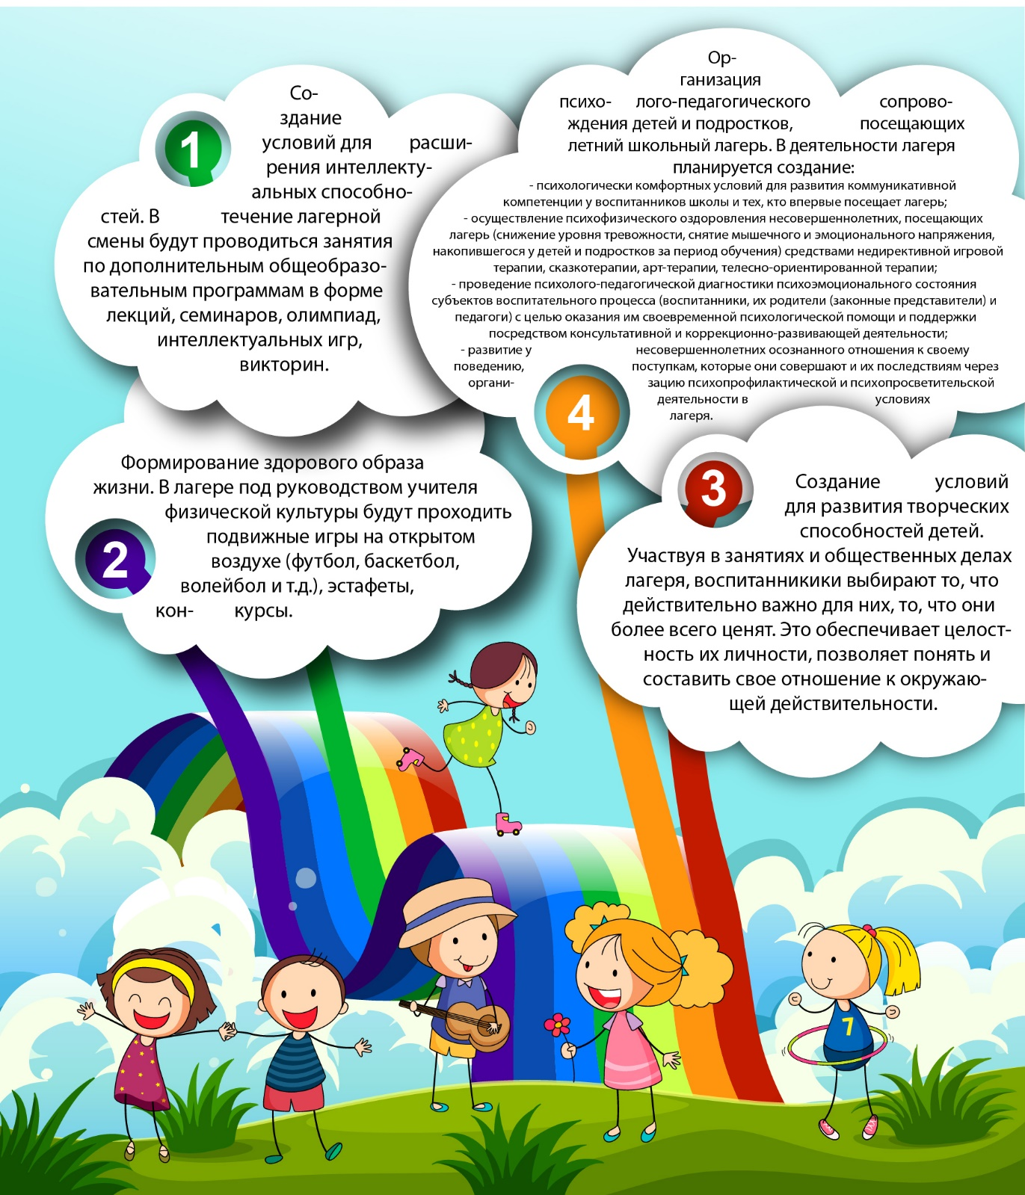

**1 линия**. Создание условий для расширения интеллектуальных способностей. В течение лагерной смены будут проводиться занятия по дополнительным общеобразовательным программам в форме лекций, семинаров, олимпиад, интеллектуальных игр, викторин.

**2 линия.** Формирование здорового образа жизни. В лагере под руководством учителя физической культуры будут проходить подвижные игры на открытом воздухе (футбол, баскетбол, волейбол и т.д.), эстафеты, конкурсы.

**3 линия.** Создание условий для развития творческих способностей детей. Участвуя в занятиях и общественных делах лагеря, воспитанникики выбирают то, что действительно важно для них, то, что они более всего ценят. Это обеспечивает целостность их личности, позволяет понять и составить свое отношение к окружающей действительности.

**4 линия**. Организация психолого-педагогического сопровождения детей и подростков, посещающих летний школьный лагерь. В деятельности лагеря планируется создание:

- психологически комфортных условий для развития коммуникативной компетенции у воспитанников школы и тех, кто впервые посещает лагерь;

- осуществление психофизического оздоровления несовершеннолетних, посещающих лагерь (снижение уровня тревожности, снятие мышечного и эмоционального напряжения, накопившегося у детей и подростков за период обучения) средствами недирективной игровой терапии, сказкотерапии, арт-терапии, телесно-ориентированной терапии;

- проведение психолого-педагогической диагностики психоэмоционального состояния субъектов воспитательного процесса (воспитанники, их родители (законные представители) и педагоги) с целью оказания им своевременной психологической помощи и поддержки посредством консультативной и коррекционно-развивающей деятельности;

- развитие у несовершеннолетних осознанного отношения к своему поведению, поступкам, которые они совершают и их последствиям через организацию психопрофилактической и психопросветительской деятельности в условиях лагеря.



Программа лагеря с дневным пребыванием предполагает, что воспитанник каждый день должен делать для себя открытие:

***открытие о себе и своей личности,***

***открытие в образовательной области,***

***открытие в своих спортивных способностях,***

***открытие в своих друзьях.***

**Понятийный аппарат программы**

Адаптированность – уровень фактического приспособления индивида, уровень его социального статуса и самоощущения; успешность приспособления индивида в обществе.

Креативность – творческие способности индивида, характеризующиеся готовностью к принятию и созданию новых идей.

Самосовершенствование – осознанное развитие у себя достойных (нужных по жизни и этичных) навыков и качеств, а на их основе – освоение новых ролей. Самореализация – раскрытие своих возможностей; осуществление своих имеющихся желаний, своих знаний, умений и способностей.

Самоценность – психологический фактор, определяющий все то, что происходит невидимо для других, внутри собственного душевного мира, проявляясь через общение с другими людьми, через поступки.

Социальный опыт – накопленный результат активного взаимодействия с окружающим миром.

Сотрудничество – совместная деятельность, в результате которой все стороны получают ту или иную выгоду.

Сотворчество – совместное с кем-либо творчество.

**Предметно-пространственная среда по организации модели**

**«Здоровое питание учащихся *«*Школа Сколково-Тамбов»»**

Инфраструктура МАОУ СОШ № 1 – *«*Школа Сколково-Тамбов» современная образовательная организация, использующее достижения технократического этапа развития общества, ресурсы территории. Образовательная организация будет реализовывать задачи, созвучные актуальным трендам современного общества, основным принципам государственной политики, идеологии школы «Сколково» – обеспечение «дружественного» отношения к ребенку как совместную деятельность всех субъектов образовательной деятельности.

Школьное пространство «Школы Сколково-Тамбов», являясь пространством формирующим, позволяет интерпретировать его как своеобразную микромодель мира для ребенка, в котором существуют различные формы и методы работы с каждым из них. В период летнего отдыха - это благодатная почва для нестандартных занятий, направленных на интеллектуальное и творческое развитие по какому-нибудь предметному профилю, это время, когда ребенок занимается тем, что ему интересно.

Лагерь с дневным пребыванием «Радуга» расположен в 2 корпусах (корпус №1, г. Тамбов, ул. Цветочная/М.Мордасовой, 6/20; корпус №2 г.Тамбов, ул. Гвардейская/Васильковая, 17/3). Инфраструктура МАОУ СОШ № 1 - «Школа Сколково - Тамбов» позволяет позиционировать новый комплекс школы, как многофункциональный, научно-образовательный и социально-культурный центр. Образовательная организация реализует задачи, созвучные актуальным трендам современного общества, основным принципам государственной политики, идеологии школы «Сколково».

В медицинский блок входят стоматологический кабинет, прививочный

кабинет, процедурный кабинет и кабинет врача. Кабинет врача оснащен

медицинским комплексом КМД - 03 «Здоровый ребенок», который позволяет

наблюдать за здоровьем каждого ребенка в динамике, вести полноценную работу по коррекции здоровью учащихся.

Актовые залы на 780 посадочных мест оснащены скоростным интернетом и современной проекционной аппаратурой.

В школе функционирует современный информационно-библиотечный центр, предоставляющий детям ресурсы медиатеки, доступ к национальной электронной библиотеке «ЛитРес».

На пришкольной территории оборудованы стадион, хоккейная коробка, полоса препятствий, волейбольная и баскетбольная площадки, многофункциональный комплекс, зона отдыха с детской площадкой.

Образовательное пространство школы объединяет единая корпоративная

информационная сеть.

**Методическое и информационное обеспечение:** методическая копилка по

проведению занятий различной предметной направленности (ЭОР, видеоуроки, кинолекторий, мастер-классы, практикумы, опыты, лабораторные работы).

**Педагогические условия**

Формы работы: игры (интеллектуальные, сюжетно-ролевые, спортивные,

театрализованные, коммуникативные); тренинги, конкурсы, викторины, соревнования, праздники, акции; мастер-классы; театрализация; коллективная творческая деятельность (КТД).

**Кадровое обеспечение:** воспитатели, педагоги дополнительного образования, педагоги-организаторы.

**Питание в лагере с дневным пребыванием «Радуга»**

За организацию питания в лагере с дневным пребыванием отвечает заведующая производством. Правильную организацию питания в школе будет обеспечивать четкая работа многих подразделений, к которым относится:

- хорошо оборудованный и оснащенный пищевой блок;

- современная доставка доброкачественных продуктов;

- плановое 12-дневное двухразовое меню, разработанное по основным диетам с учетом утвержденных норм питания и отпускаемых ассигнований;

- наличие в штате заведующей столовой, поваров, знающих технологию приготовления пищи и своевременный ее отпуск;

- правильная организация технологического процесса изготовления пищи.

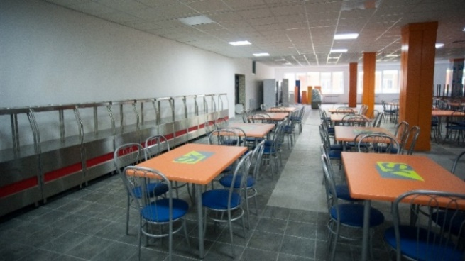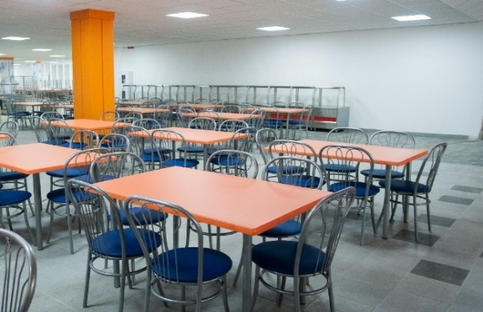

**Этапы реализации программы**

1. ***Подготовительный:***

Данный этап характеризуется тем, что до открытия лагеря с дневным пребыванием начинается подготовка к летнему сезону.

Деятельностью этого этапа является:

- разработка программы;

- подготовка к деятельности по реализации программы;

- подбор кадров;

- проведение совещаний для работников лагеря;

- подготовка методических материалов;

- комплектование отрядов.

***2. Основной:***

Основной этап включает реализацию программы.

Основной деятельностью этого этапа является:

- реализация программы;

- знакомство с детьми, выявление их интересов и желаний, проведение начальной диагностики (заполнение анкет);

- включение детей в коллективно-творческую деятельность, создание условий для развития самостоятельности и творчества у детей;

- организация мероприятий, направленных на сплочение детского коллектива.

***3. Заключительный:***

- подведение итогов работы лагеря (наглядная демонстрация достижений детей);

- проведение итоговой диагностики и анализ результатов деятельности;

- анализ предложений детей, родителей, педагогов по деятельности летнего профильного лагеря в будущем.

**Схема управления реализацией программы**

**СХЕМА**

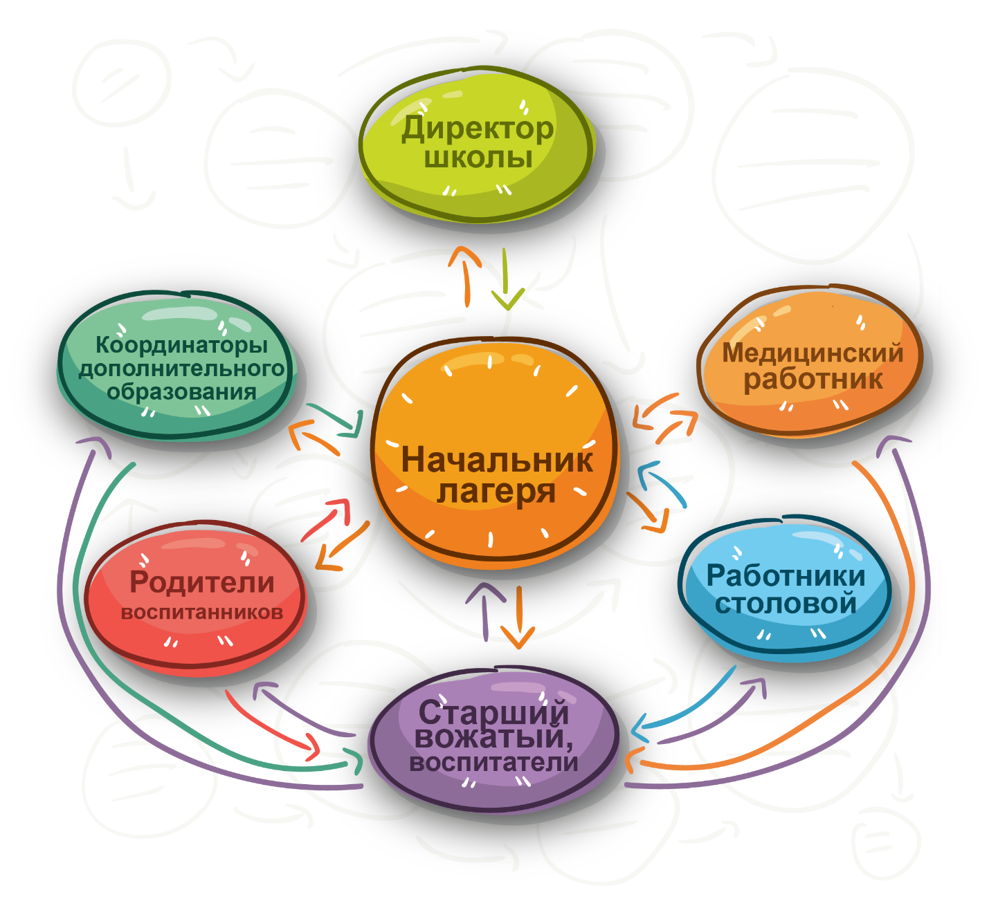

Общее руководство и контроль за ходом реализации программы осуществляет начальник лагеря, который обеспечивает реализацию программы и производит контроль и оценку реализации этапов программы. Он же организует информационное и методическое обеспечение по ходу реализации программы.

**Система оценки качества реализации программы**

Для отслеживания результативности программы будут использованы следующие **методы:**

1. Анкетирование детей на начальном этапе и в конце смены.

2. Наблюдение за поведением детей во время игр, позволяющее выявить лидерские качества, уровень коммуникативности.

3. Анализ участия отряда в общелагерных творческих делах, уровня активности и достижений.

4. Экран настроения.

5. В конце смены будет подготовлен аналитический отчѐт о результатах реализации программы, подготовлены фото и видео материалы.

6. Анкетирование родителей с целью выявления уровня удовлетворенности предоставляемой услугой.

Критерии оценки результативности реализации программы:

1. Качество организации отдыха детей.

2. Использование новых методик и технологий по привитию детям навыков здорового образа жизни.

3. Привлечение родителей и социальных партнеров к реализации программы смены.

4. Адекватность и эффективность содержания, форм и методов работы с детьми разных возрастных категорий, учет интересов и потребностей детей.

5. Сочетание традиционных и инновационных технологий воспитательного процесса.

7. Использование различных форм организации детского самоуправления.

8. Удовлетворенность детей и родителей результатами процесса летне-оздоровительной работы.

**Мониторинг отслеживания эффективности деятельности по данной программе**

|  |  |  |
| --- | --- | --- |
| Задача | Критерии | Способы отслеживания |
| Формирование благоприятной психологической среды общения со сверстниками, социализации; развитие коммуникативных навыков поведения в коллективе. | Адаптированность ребѐнка в коллективе; положительный эмоциональный микроклимат коллектива | Педагогическое наблюдение, индивидуальные беседы педагогов с детьми, анкетирование |
| Развитие творческих способностей детей, включение в различные виды индивидуальной и коллективной деятельности | Степень вовлеченности детей в творческую деятельность; активность детей в творческих делах лагеря. | Педагогическое наблюдение, индивидуальные беседы педагогов с детьми, анкетирование, отслеживание количества детей, участвующих в коллективных делах |
| Привитие навыков здорового образа жизни, организация физической активности детей | Отсутствие у детей вредных привычек | Наблюдение педагогов, анкетирование, количество участников спортивных мероприятий. |

**Список литературы**

1. Безруких, М.М., Филиппова, Т.А., Макеева, А.Г. Две недели в лагере здоровья. 14 [Текст]:/ М.М., Безруких, Т.А. Филиппова, А.Г. Макеева.– М.: ОЛМА–ПРЕСС, 2015.

2. Белобородов, Н.В. Социальные творческие проекты в школе. [Текст]:/Н.В. Белобородов.– М.: Аркти, 2016.

3. Гончарова, Е.И., Савченко, Е.В., Жиренко, О.Е. Школьный летний лагерь. [Текст]: 1-5 классы/ Е.И. Гончарова, Е.В. Савченко, О.Е. Жиренко.– М.: ВАКО, 2004.

4. Пенькова, Л.А. Под парусом лето плывѐт по земле.[Текст]:/ Л.А. Пенькова.– М.: ЛИНКА-ПРЕСС, 2006.

5. Реэрдон, Б.Э. Толерантность – дорога к миру. [Текст]:/ Б.Э. Реэрдон.– М.: 2011

6. Шерер, И.О., Григорьева М.И. Культурологическое развитие детей. [Текст]:/ И.О. Шерер, М.И. Григорьева.– Н.:2003.

7. Афанасьев С.П. Коморин С.В. - Что делать с детьми в загородном лагере, - М.: 2009

8. Жиренко О. Е. Мир праздников, шоу, викторин, - М.: «5» за знания, 2008 г.

9. Лобачѐва С.И., Великородная В.А. Загородный летний лагерь.– М.: ВАКО, 2008 г.

10.Роткина Т. С., Курзова О. А., Нестеренко А. В. Уроки добра и милосердия, - О.: «Детство», 2007 г.

11. Соколова Н. В. Лето, каникулы – путь к успеху: сборник программ и игр для детей и подростков в условиях детского оздоровительного лагеря, - О.: «Детство», 2009 г.

12.Титов С.В. Здравствуй, лето! - Волгоград, Учитель, 2007 г. 13. Шмаков С.А. Игры-шутки, игры-минутки. М., 2009 г.